校园如家、师生一家亲

——青岛太平路小学2016年3月15日驻校办公体会

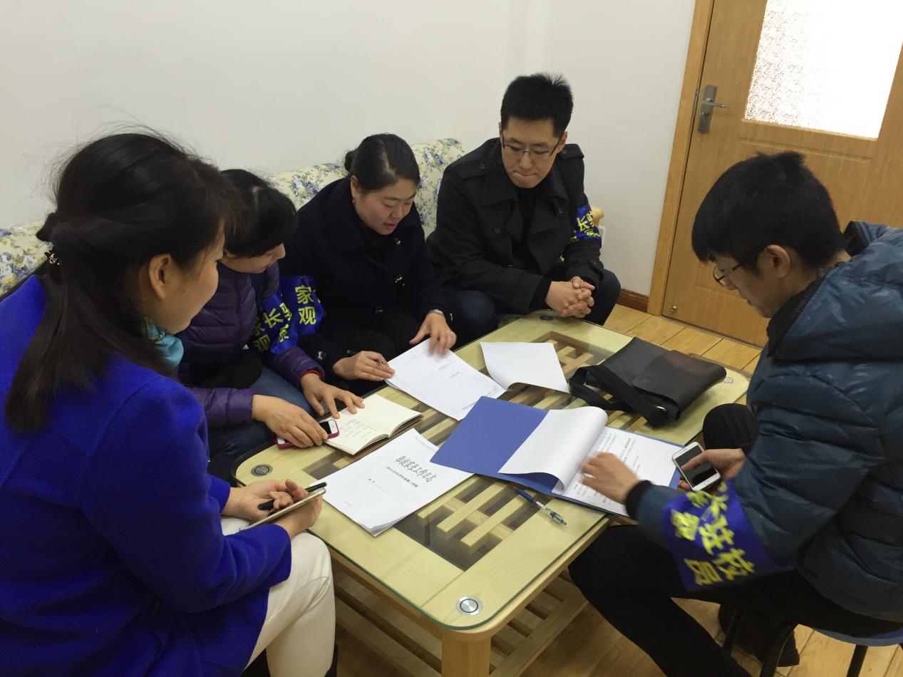

  2016年3月15日上午，四年级三班陈音奇爸爸、一年级一班徐荣珺妈妈、三年级一班孙钰淼妈妈、丁菀峤爸爸、五年级一班蒲怡然妈妈作为15-16年度第二学期第一批驻校办公家长有幸走进校园，近距离地参与体验了半天丰富而有意义的校园生活。

    五位家长在孙主任的带领下，首先了解了驻校办公的职责和今天办公的主要内容。相互沟通之后，带着问题走进校园，分别参与了上学路队督导，帮助学校整理、校对文献资料，课间及校园巡查，感受大课间操，参观学校食堂等活动。

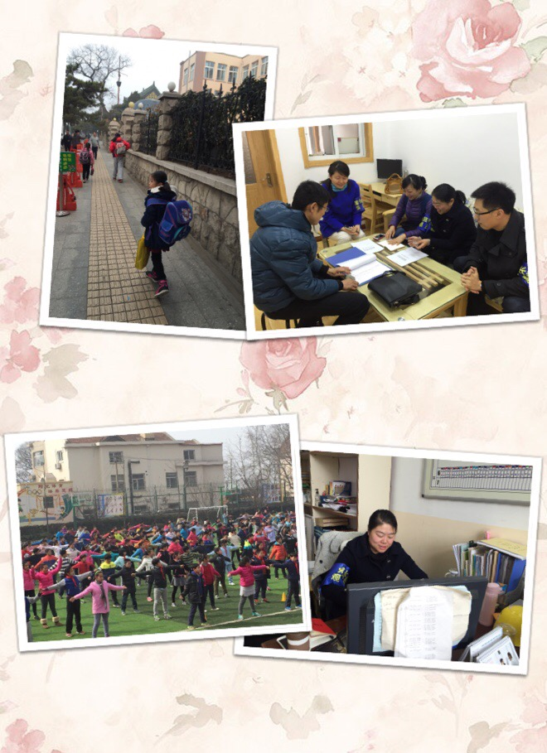

通过一上午的观察和体验，给我们最大的感受主要有两点：

    一、学校时时处处以学生为先，为学生着想。学校门口放置学生专用通道；课间有专门督导老师维持秩序；在帮助学校整理、校对的今年学校重新制定的《学校制度-岗位职责篇》中，也处处体现了从校长到管理员，每一位教职工都是立足生本教育，时处以学生利益出发，为学生做好保障；在参观学校食堂过程中更让我们切实感受到了学校对学生伙食问题的重视，食堂干净卫生、食材用料严格把关、饭菜料足味美。这些都让我们感受到了领导、老师们在繁忙的教学工作之余，把学生们的点点滴滴都照顾的井井有条，让作为家长的我们倍感放心。

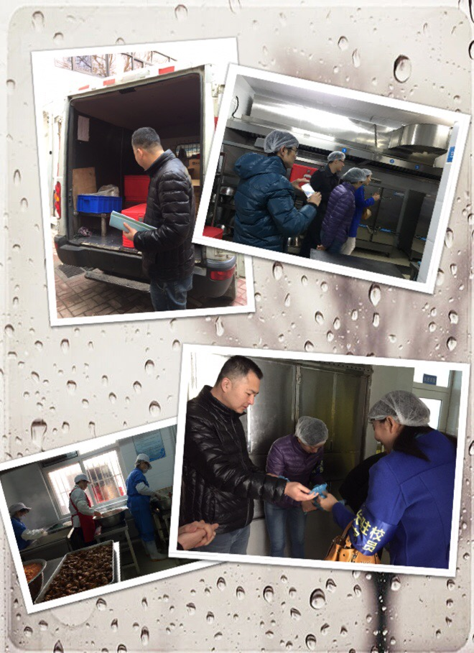

 二、师生亲近，宛如家人。学校领导和老师对待学生亲切如子，与学生们攀谈、游戏，细心解答疑问，和蔼亲切、切身融入学生当中。印象深刻的是在大课间时，于校长亲临现场督导，孙主任和孩子们一起跑步，老师们与同学们一起做操，以身作则。师生融洽的场面就像一家人在一起运动锻炼，和谐自然。

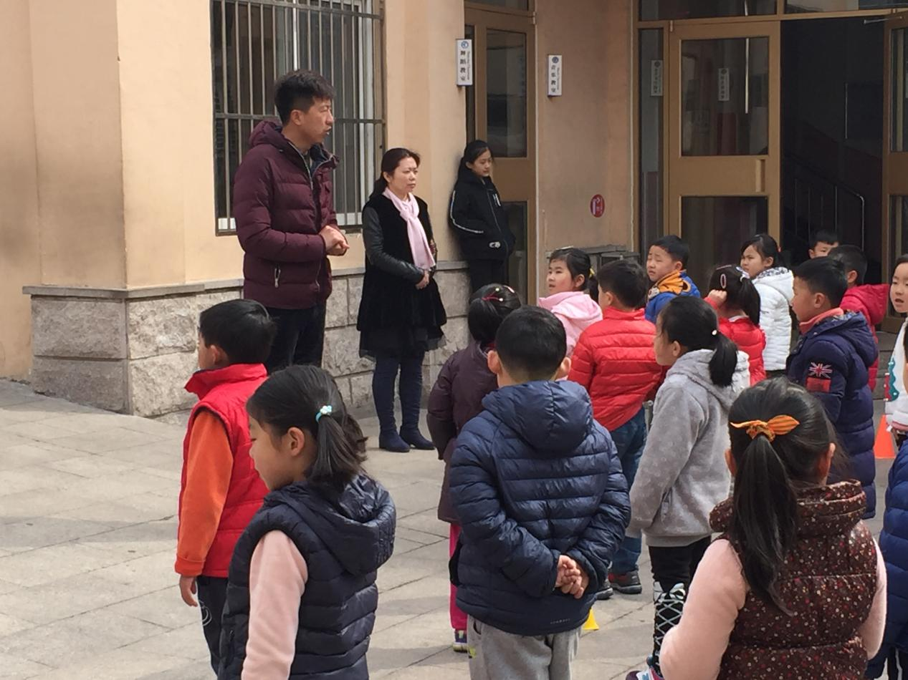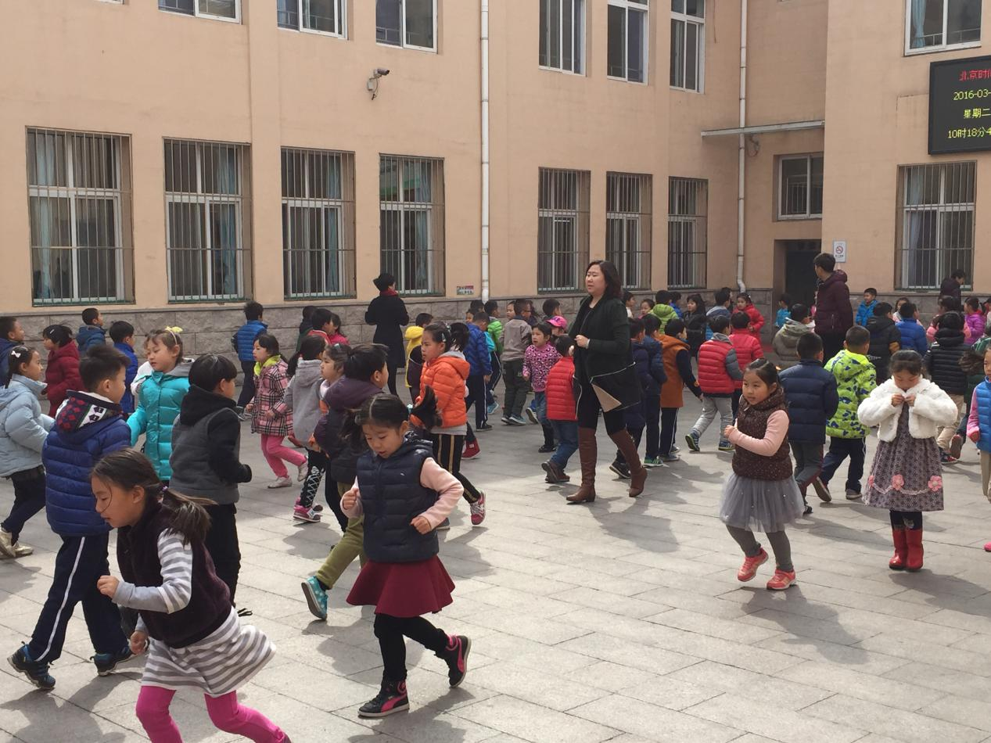

学生们也都有规有矩，见到师长都谦虚礼貌，和老师们在一起更是亲近、自然，既尊重又爱戴。

在驻校办公的半天时间里，让我们时时刻刻都感受到了师生间自然和谐的校园风气，学生尊师重教，老师们爱岗敬业、爱生如子。

    太平路小学是一个温暖的大家庭，让我们真正体会到了“校园如家、师生一家亲”！